关于南澳徒步活动详细方案

活动宗旨: 爱健康 诚信行 慈善心
主办单位：汕头市旅游局
汕头市社会信用监督管理办公室
汕头市信用协会
协办单位：南澳县旅游局
新华人寿保险股份有限公司汕头中心支公司
承办单位：汕头市康泰健牙科科技有限公司
支持单位：汕头市医学会口腔专委会
汕头市民营口腔医疗协会
广东省民营牙科协会潮州市分会
揭阳市民营口腔协会
广东省民营口腔协会梅州分会
广东狮子会潮善服务队
广东益瑞生物科技有限公司
广东太古可口可乐有限公司
……
公益倡导:本次活动筹集的善款将通过广东狮子会潮善服务队，用于慈善教育事业。
活动详情
活动名称：爱健康 诚信行 南澳慈善徒步活动
——康泰健 为生活创造美
报名时间：2016年5月10日起至2016年5月20日止
活动名额：人数上限500人
活动时间：2016年5月29日(星期日) 8:00--18:00
活动地点：汕头市南澳县
乘车集中时间：2016年5月29日（星期日）上午8：00前
乘车集合地点：汕头市龙湖区黄山路58号黄山大厦门口
免费大巴接送（汕头市黄山大厦—南澳县白鹭生态公园）
自驾集中时间：2016年5月29日（星期日）上午9:30前
自驾集合地点：南澳县白鹭生态公园（即签到地点）
签到时间：2016年5月29日（星期日）上午9:50前
活动行程
08:00 集合出发
09:30 签到(南澳白鹭生态公园)
10:00 开幕式
10:30-12:00 风能电场（5KM）
12:00-14:00 叠石岩石碑（10KM）
14:00-15:30 青澳湾（北回归线标志塔）
15:30-16:00 闭幕式
16:00-17:30 自由活动时间
17:30-18:00 集合返回市区

活动路线
全程15公里，共设四个签到站，签到站即为补给点和下撤点。
第一签到站：白鹭生态公园（0KM）起点
第二签到站：风能电场（5KM）
第三签到站：叠石岩石碑（10KM）
第四签到站：青澳湾（15KM）北回归线标志塔终点
路线图
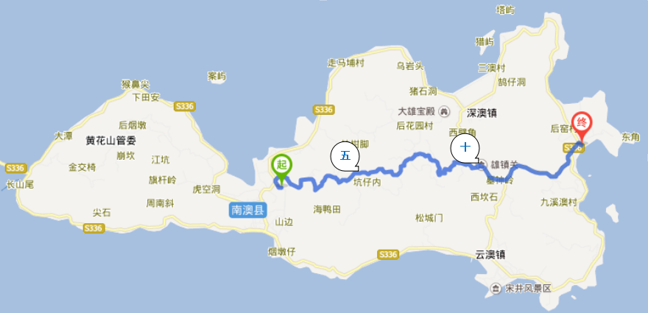
线路描述
全程15公里，路线以山道为主，从白鹭生态公园出发，沿途经过风能电场，与叠石岩石碑、千亩山杜英林和中华楠林，最后到达“东方夏威夷”青澳湾（北回归线标志塔）。一路山泉叮咚，满目葱茏，往来车辆较少，安全舒适，是一条非常合适的徒步路线。
注意：组委会不派发纸质版活动指引手册（含路线指引）。

报名条件：
1.报名对象：市信用协会会员单位员工。
2.报名人员应为18周岁以上的完全民事行为能力人（不接受未成年人报名）。
3.身体健康，无任何不适合进行徒步或户外运动以及剧烈运动的疾病，包括但不限于有高血压/心脏病/哮喘 糖尿病呼吸系统疾病等，同时，过度劳累/急症病期患者等也不予报名。

报名须知：
1.为安全起见，每四个人一个小团队，每队自选一位领队，确保团队安全及卫生，做到走过不留痕迹。
2.参加本次活动的团队，必须自行携带足够供应整个团队一天以上的食品、水、个人药品及应急物资等，沿途几无餐饮店。
3.本次活动为公益活动，无须报名费。
参与者每人可获得徒步纪念品一份，内含主题帽子、水动乐一瓶、无纺布袋子一个、一次性雨衣一件。
各团队每到五公里站点处，经康泰健公司确认后，康泰健公司将捐资40元/团队至狮子会；
各团队每到十公里站点处，经康泰健公司确认后，康泰健公司将捐资80元/团队至狮子会；
各团队每走完全程十五公里终点处，经康泰健公司确认后，康泰健公司将捐资120元/团队至狮子会，并可获得证书一份。
本次活动的善款将通过广东狮子会潮善服务队，用于慈善教育事业。

报名资料：
报名时请按照信息栏把：工作单位、真实姓名（身份证上的姓名）、身份证号码（用于统一购买保险）、性别、手机号码、乘车方式（乘坐组委会统一安排的大巴或自驾）、紧急联系人（同行成员不得互为紧急联系人）姓名及其联系电话填写清楚，并仔细核对再确认提交。（若因参与者信息填写错误而购买出错，后果由参与者自行负责。）

【装备指引】
1.必备物资（自备）：地图、通讯装备（手机）、垃圾袋、食物和水、个人特殊物品。
2.参考物资（自备）：风衣、雨具、替换衣物及袜子、帽子、备用鞋、登山杖、食物（建议高热量食品）等。

【交通指引】
全程为山道，只能徒步，请上山前做好准备。沿途如需下撤，请自行到固定签到点等待，有专车接送。

【饮食指引】
终点处有饮食店可自行自费用餐，沿途几乎无餐饮店，请上山前做好充分准备，携带食品及饮用水。在五公里站点和十公里站点处，有极少量食品、饮用水和应急药物免费供应。

【环保提示】
1.只留下我们的脚印，只带走我们的记忆。注意对环境的保护，就餐休整后务必清理完现场的垃圾，并携带其离开。
2.注意保护环境清洁，不乱采摘植物不要下水游泳、洗涤。严禁在休息区以外的区域使用火种。
3.活动参与者都有义务对徒步和工作人员的行为是否环保进行监督，如有发现乱扔垃圾，破坏环境的行为，应给予提醒、教育。

【医疗指引】
1.对参加徒步者的强制要求：除有高血压、心脏病、哮喘、糖尿病、呼吸系统疾病等的人不准参加意外，下肢有旧患者也不宜参加。
2.请参与者都做好功课，对自己的双脚做到提前的预防保护，以减轻自身受伤几率和程度。
3.医疗组只准备少量的药物，处理外伤等情况。请大家自行准备止血贴、针、棉签等外用、肠胃、防暑及防蚊等药物。
【安全提醒与注意事项】
活动风险提示：
1.此活动是一个长距离徒步体验活动，适度掌握运动量。如发现自身或他人身体不适，请速与急救车或工作人员联系。
2.参加者要文明参加。不要与他人发生任何冲突，如有紧急情况请速与警方或工作人员联系，如因个人原因发生纠纷导致受伤等情况，后果由本人负责。
3.参加者要注意交通安全，严格遵守交通规则。
4.参加者请根据活动当天的天气情况，做好防晒或防雨的准备。
5.活动沿途设有2个供水点，参加者可在活动过程中补充水分。
6.参加人员由于自身原因和在活动规定线路外造成的损伤、疾病、昏厥、猝死等，由本人负责，活动组委会不负责任。参加者保证文明参加，不与他人发生冲突。
7.请将本次活动的时间、地点和路线情况告知您的家人。
8.活动中建议随身携带适合1日行程的小型背包、1双磨合过的轻便徒步鞋、袜子、雨具、一套更换的衣物、保暖衣物、毛巾、护膝、护踝、登山杖、头灯（或手电）、个人药品以及身份证件等。在长距离的徒步中，使用护膝、护踝和登山仗可以减轻对关节的冲击和磨损，避免造成伤患。沿途设有补给站可以补给饮水和食物。
9.我们有免费专车从市区黄山大厦至南澳县，活动进行中有免费专车从补给点至终点，参与者可在补给点自愿下撤。徒步线路、严禁车辆行驶（除组委会指定工作车辆外），避免影响徒步人员及活动。
10.报名前，请确认授权活动组织者统一为报名资料齐全的参加者购买当日意外伤害保险，保险金额为十万元和意外伤害医疗保险，保险金额两千元。（社保不符合，因不含意外险），否则请勿报名。
11.凡报名者，均视为认可“安全、环保、自助、互助”的户外理念。报名人员请充分自助，提前了解线路情况、补给点等分布位置；活动中审时度势，量力而行，自我照顾，非危急情况，尽可能自行处理。义工车为突发伤病者提供救援辅助支持和在站点处接送下撤者到终点处。
12.报名资料须完整、真实，活动管理人员在审核后给予确认。
13.在活动中，尤其是偏僻路段，请尽量结伴行走，以策安全；每组4人，由队长报名并提供队员资料。
14.活动应急电话：陈燕芳 13058492358
张燕群 13829663629

【活动的禁止、不欢迎与不鼓励】
- 活动中严禁展示标语、横幅、旗帜、派发传单等行为。
- 拒绝商业性团队或活动过程中的商业行为，不接受有商业企图或宣传意图的团队报名。
3.拒绝任何未取得组委会认可的募捐行为。
4.不欢迎除义工车以外的机动车、单车、独轮车、滑轮等非徒步形式跟随人员。
5.不欢迎不遵守交通规则、没有自助精神、乱丢垃圾不重视环保人员。
6.不欢迎带宠物进入营地，不支持带宠物参加徒步。
7.不支持、不鼓励跑步。本次活动主要是为徒步而设计的活动，因此跑步者有可能在后勤方面、义工服务方面甚至安全方面将得不到保障，例如在非签到时间到达签到点，在义工指引经过岔路等。
8.不鼓励未报名者前往活动，这样会增加活动未知风险，谢谢合作。

免责声明：
1.本活动有一定的风险，参加者应根据自身的状况作出是否参加活动的决定，并应对自己的安全负完全责任。
2.参加活动往返交通途中和活动中如果发生意外事故，组织者有义务组织救援，但对于事故造成的身体损害，乃至不可逆转的永久性身体损伤、后遗症等，以及事件伴随的经济损失，活动组织者不承担任何法律和经济责任。
3.一旦报名，即视为参加者（包括代他人报名者，被代报名参加者）已经充分了解并自愿接受本免责条款，本免责条款自动生效。否则，请终止报名参加，已报名的参加者请在活动开始前退出本次活动。
4.注意安全，必须听从组织者指挥，发扬团队协作精神。
5.注意环保，请勿丢弃不能快速自然降解的垃圾。
6.本条款同样适用于活动各环节义工人员。
7.组委会对本次徒步活动具有解释权。

